BỘ XÂY DỰNG  ------- | CỘNG HÒA XÃ HỘI CHỦ NGHĨA VIỆT NAM  Độc lập - Tự do - Hạnh phúc  ---------------
Số: 3576/BXD-VP  V/v tiếp tục triển khai các biện pháp phòng, chống dịch bệnh Covid-19 | Hà Nội, ngày 27 tháng 7 năm 2020

Kính gửi: Các đơn vị trực thuộc Bộ Xây dựng
Trước diễn biến hết sức phức tạp của trường hợp nhiễm Covid-19 tại Tp. Đà Nẵng, thực hiện ý kiến chỉ đạo của Thủ tướng Chính phủ tại cuộc họp Thường trực Chính phủ ngày 25/7/2020 về công tác phòng chống dịch Covid-19, Bộ Xây dựng, đề nghị Thủ trưởng các đơn vị trực thuộc Bộ tập trung chỉ đạo triển khai một số nội dung sau:
1. Triển khai thực hiện nghiêm Thông báo số 253/TB-VPCP của Văn phòng Chính phủ ngày 25/7/2020 về kết luận của Thủ tướng Chính phủ Nguyễn Xuân Phúc tại cuộc họp Thường trực Chính phủ về phòng, chống dịch COVID-19; Thông báo khẩn số 15 và số 16 của Bộ Y tế; Công điện khẩn số 05/CĐ-UBND ngày 26/7/2020 của Chủ tịch UBND Tp. Hà Nội (có văn bản kèm theo) và các văn bản chỉ đạo về công tác phòng, chống dịch COVID-19 của các địa phương.
2. Yêu cầu thực hiện khai báo y tế gấp và cách ly theo quy định đối với các cán bộ, công chức, viên chức, người lao động đã từng đến các địa điểm cụ thể theo Thông báo khẩn số 15 và số 16 của Bộ Y tế (có Thông báo kèm theo), báo cáo về Văn phòng Bộ trong ngày 28/7/2020 (Chi tiết liên hệ đồng chí Trần Tuấn Khôi, Số ĐT: 0963995555, Email: trantuankhoidhxd@gmail.com).
3. Đối với cán bộ, công chức, viên chức, người lao động đã từng đến Tp. Đà Nẵng công tác, du lịch, thăm quan nhưng không đến các địa điểm cụ thể theo các Thông báo trên của Bộ Y tế thì phải có biện pháp phòng, chống dịch theo quy định của Bộ Y tế như: thực hiện đeo khẩu trang nơi công cộng, hạn chế tiếp xúc nơi đông người, thường xuyên rửa tay sát khuẩn, duy trì khoảng cách tối thiểu giữa người với người trong các hoạt động thường xuyên.
4. Văn phòng Bộ khẩn trương triển khai thực hiện một số nội dung
- Chủ động đôn đốc, tổng hợp danh sách khai báo y tế do các đơn vị gửi về, báo cáo Lãnh đạo Bộ xem xét, chỉ đạo.
- Từ ngày 27/7/2020, tạm thời chỉ sử dụng cổng chính (cổng số 37 Lê Đại Hành) để ra vào cơ quan và triển khai kiểm tra thân nhiệt đối với toàn bộ cán bộ, công chức, người lao động và khách đến liên hệ làm việc.
- Yêu cầu cán bộ, công chức, người lao động và khách đến liên hệ làm việc thực hiện việc đeo khẩu trang trong trụ sở cơ quan, đơn vị.
- Bố trí đầy đủ dung dịch rửa tay sát khuẩn, thực hiện lau chùi, vệ sinh phòng họp trước các cuộc họp.
- Trang bị đầy đủ các thiết bị, dụng cụ bảo hộ cho các bộ phận thường xuyên tiếp xúc với khách đến liên hệ làm việc.
- Rà soát, trang bị đầy đủ các vật tư trang thiết bị phục vụ phòng dịch như dung dịch rửa tay sát khuẩn, giấy lau tay tại các thang máy, phòng họp, nhà vệ sinh.
Đề nghị Thủ trưởng các đơn vị nghiêm túc triển khai, thực hiện./.

Nơi nhận:  - Như trên;  - Bộ trưởng Phạm Hồng Hà (để b/c);  - Các đồng chí Thứ trưởng;  - Các thành viên BCĐ Covid - BXD;  - Lưu VT, TH. | KT. BỘ TRƯỞNG  THỨ TRƯỞNG  Nguyễn Văn Sinh

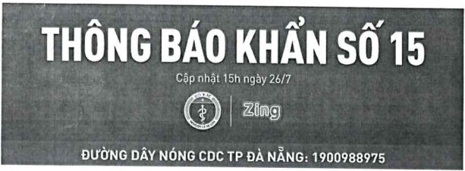
Bộ Y tế đề nghị những người đã đến Trung tâm tiệc cưới For You Palace, địa điểm: Công viên trung tâm đường 2/9, Hải Châu, TP Đà Nẵng, trong thời gian 10h30-12h30 ngày 18/7/2020, cần:
 | Liên hệ ngay với cơ quan y tế nơi gần nhất để được tư vấn hỗ trợ
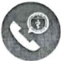 | Gọi điện đến số 1900988975 cung cấp số điện thoại những người đã tiếp xúc gần với mình
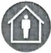 | Thực hiện cách ly tại nhà
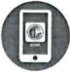 | Khai báo y tế trực tuyến tại https://tokhaiyte.vn hoặc tải ứng dụng NCOVI từ địa chỉ https://ncovi.vn và thường xuyên cập nhật tình trạng sức khỏe
 | Đường dây nóng tiếp nhận các thông tin về Covid-19 tại Trung tâm y tế các quận, huyện TP Đà Nẵng  • Quận Hải Châu: 0914 037 266  • Quận Ngũ Hành Sơn: 0935 854 656  • Quận Sơn Trà: 0905 134 347  • Quận Liên Chiểu: 0914 077 571  • Huyện Hòa Vang: 0905 222 950  • Quận Cẩm Lệ: 0905 325 589  • Quận Thanh Khê: 0983 971 243

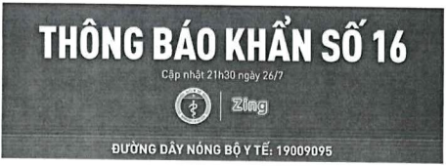
Bộ Y tế đề nghị những người đã đến:
Bệnh viện C Đà Nẵng
Ngày 20-22/7
Bệnh viện Đa khoa Đà Nẵng
Phòng 506 khoa Nội hô hấp: ngày 16, 18/7
Phòng Hồi sức tích cực: ngày 23/7
Bệnh viện Chỉnh hình và Phục hồi chức năng Đà Nẵng
Ngày 14-16/7 và 20-21/7 tại căng tin, nhà thuốc bệnh viện và phòng 401 - khu B
Xe khách của nhà xe Thanh Hường
Chuyến 15h ngày 17/7: Đà Nẵng - Quảng Ngãi
Chuyến 3h ngày 20/7: Quảng Ngãi - Đà Nẵng
Chuyến tàu số hiệu SE7
Chuyến 23h ngày 21/7: Đà Nẵng - Quảng Ngãi
Chợ đầu mối Hòa Cường
(65 Lê Nổ, Hòa Cường Nam, Hải Châu, Đà Nẵng)
Buổi sáng các ngày 8-12/7
Quán bún Cô Nở (đường Nguyễn Thụy, TP Quảng Ngãi)
Sáng 18/7
Hẻm 1 Nguyễn Thông, Quảng Phú, TP Quảng Ngãi (dự tân gia)
Ngày 19/7
Nhà Văn hóa Lao Động (đường Hùng Vương, TP Quảng Ngãi)
20-21 h ngày 23/7
Thực hiện:
 | Liên hệ ngay với cơ quan y tế nơi gần nhất để được tư vấn hỗ trợ
 | Gọi điện đến số 1900988975 (CDC Đà Nẵng) và 0914021022 (CDC Quảng Ngãi) cung cấp số điện thoại những người đã tiếp xúc gần
 | Thực hiện cách ly tại nhà
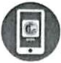 | Khai báo y tế trực tuyến tại https://tokhaiyte.vn hoặc tải ứng dụng NCOVI từ địa chỉ https://ncovi.vn và thường xuyên cập nhật tình trạng sức khỏe

